**Titre :**

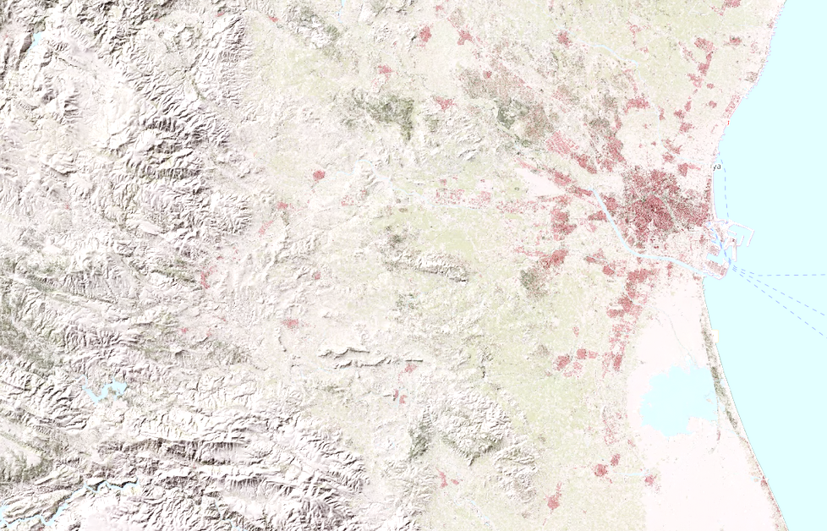

**5km**

**I. Des risques naturels…** **II. … amplifiés par l’action humaine**